GIỚI THIỆU SÁCH THÁNG 1/2026
CHỦ ĐIỂM: NGÀY TẾT QUÊ EM
ĐIỂM SÁCH: ĐÚNG LÀ TẾT - A TẾT LÀ ĐÂY - NXB KIM ĐỒNG

“Tết…tết…tết…tết đến rồi”
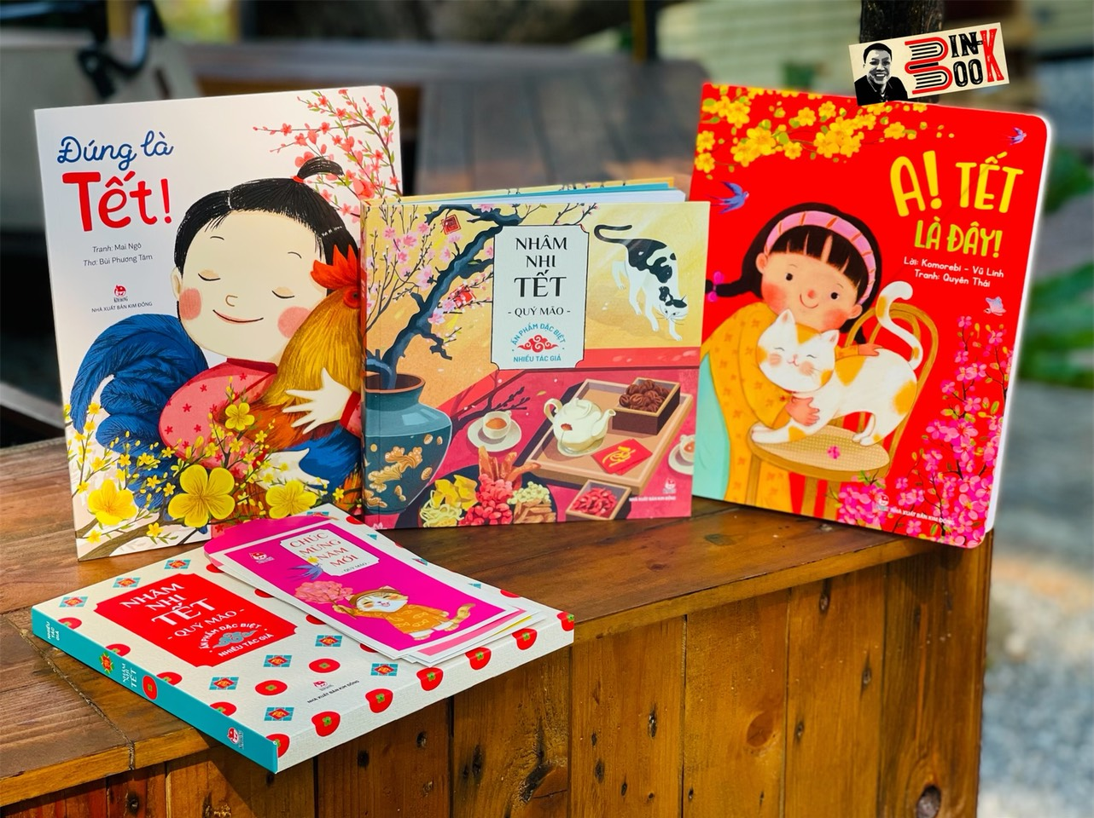
Tết đến qua ấn phẩm đặc biệt chào Xuân mới của Nhà xuất bản Kim Đồng. Các ấn phẩm Tết của Kim Đồng đã trở thành món quà tết ý nghĩa được độc giả đón đợi. Nhâm nhi Tết Bính Ngọc tuyển tập gồm 25 sáng tác Thơ - Văn - Nhạc - Họa chủ đề Xuân và Tết của nhiều tác giả dành riêng cho các bạn nhỏ. Điều đặc biệt Nhâm nhi Tết trở thành nơi hội tụ các cây viết nổi tiếng viết cho thiếu nhi nhiều thế hệ. Không chỉ các bạn nhỏ, mà độc giả nhiều lứa tuổi đều tìm thấy trong những trang sách Nhâm nhi Tết những ký ức mùa Xuân, những câu chuyện tết thấm đượm tình yêu thiên nhiên và con người. Mỗi dịp Tết đến Xuân về được lắng mình trên mỗi trang sách đọc để nhớ ngày xưa, yêu hiện tại và tin tưởng vào tương lai. Đúng là tết với khởi đầu là một bài thơ ghi lại những hào hức về cái Tết đầu tiên bên gia đình của bé Na 2 tuổi, “Đúng là Tết” với những bức tranh rực rỡ hạnh phúc đã nhận được sự đón nhận nồng nhiệt của các bạn nhỏ trong và ngoài nước.
“A! Tết là đây” Một cuốn sách Tết hấp dẫn nhất từ trước đến nay dành cho các bé! Tương tác - Tưởng tượng – Thích thú cùng những trang sách đầy bất ngờ, cho bé trải nghiệm những hoạt động và trò chơi nhằm phát triển khả năng sắp xếp, phân loại, tư duy logic và sáng tạo. Qua những trò chơi này, các em nhỏ sẽ dễ dàng nhận biết và yêu mến những khái niệm thân thuộc và giàu truyền thống về những ngày Tết cổ truyền. Từ tục thả cá chép về trời trong ngày ông Công ông Táo, tới tắm lá mùi già vào ngày cuối năm… đều sẽ được tái hiện thông qua những trò chơi tương tác thú vị. Cuốn sách là món quà xuân ý nghĩa dành tặng cho tất cả các em nhỏ Việt Nam! Trân trọng giới thiệu đến bạn đọc nhỏ tuổi!
Tác giả: NVTV Lưu Thùy Linh

